Caso de Uso CU001 – Iniciar Sesión
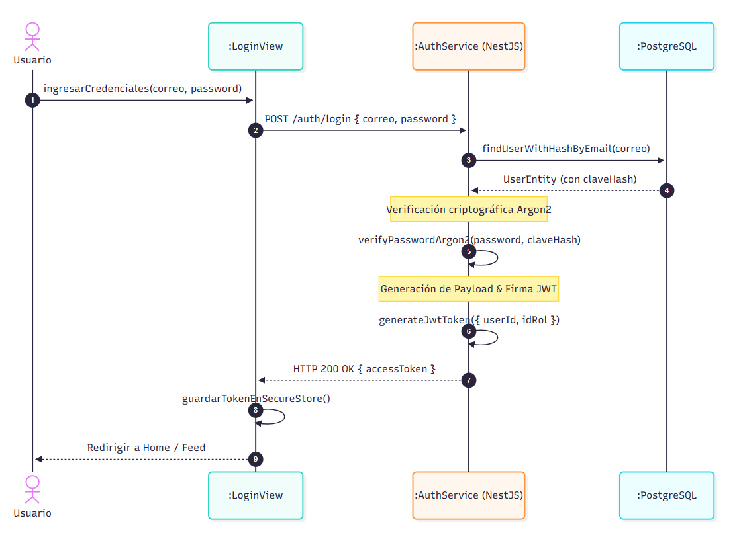

Caso de Uso CU002 – Registrarse
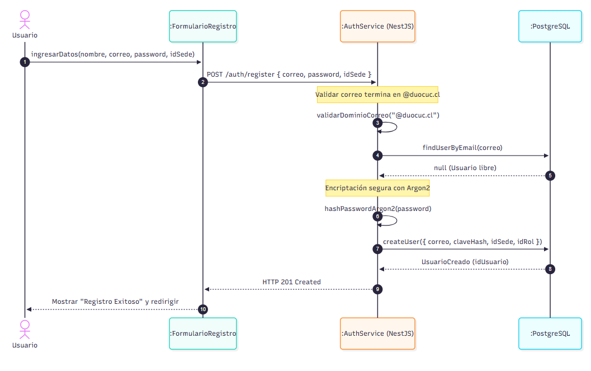

Caso de Uso CU003 – Recuperar Contraseña
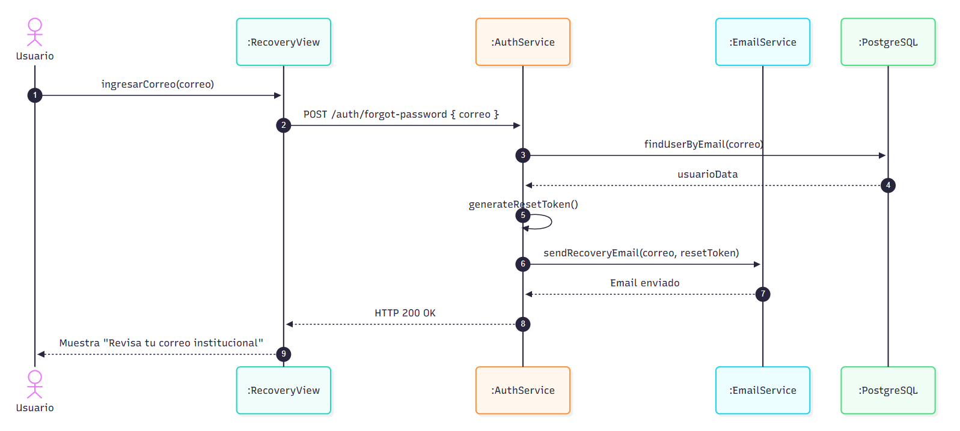

Caso de Uso CU004 – Gestionar Perfil de Usuario
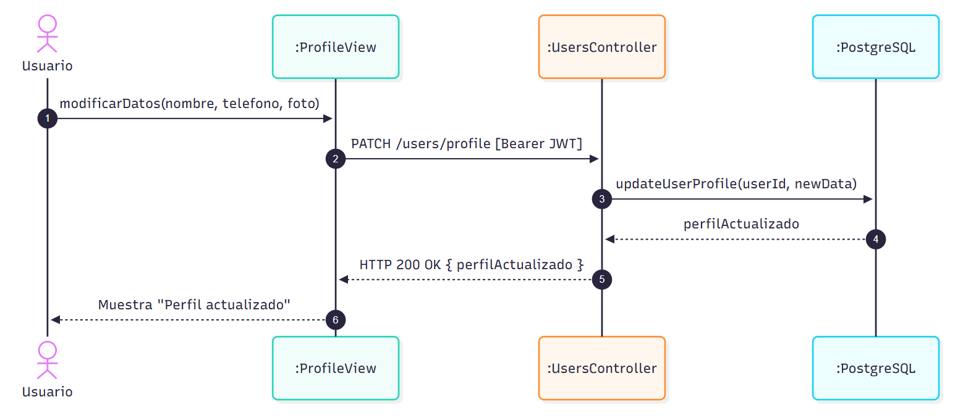

Caso de Uso CU005 – Publicar Producto o Servicio
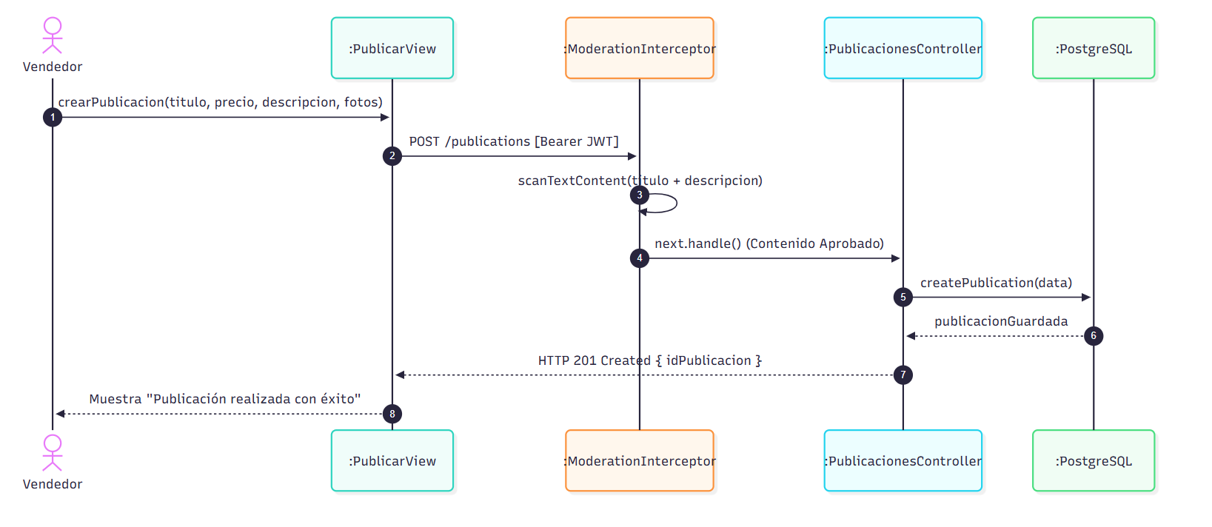

Caso de Uso CU006 – Editar Publicación (Alto nivel)
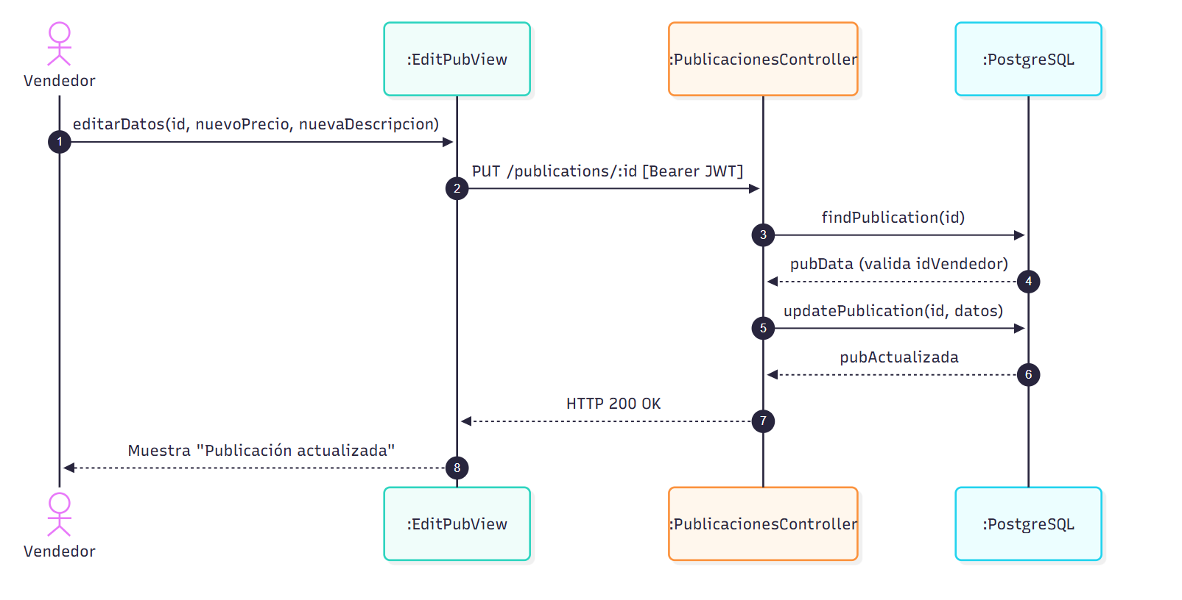

Caso de Uso CU007 – Eliminar Publicación (Alto nivel)
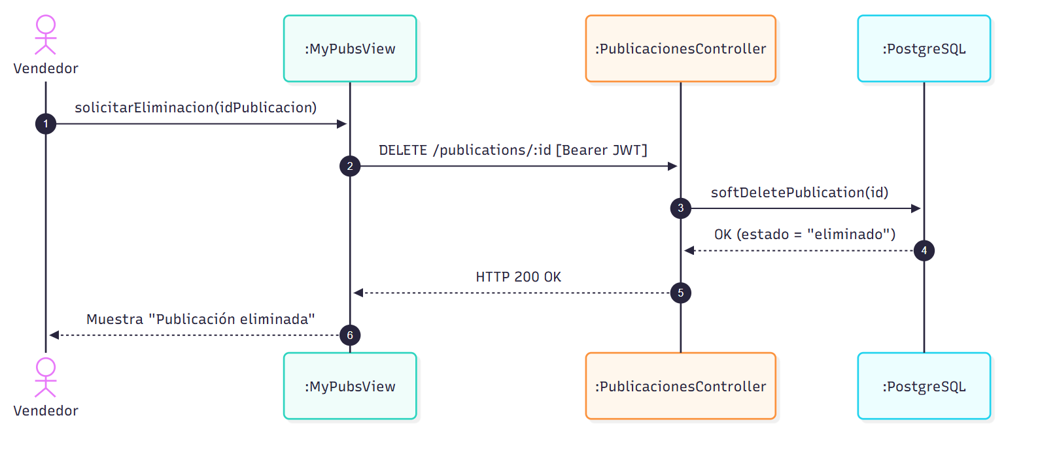

Caso de Uso CU008 – Buscar Publicaciones
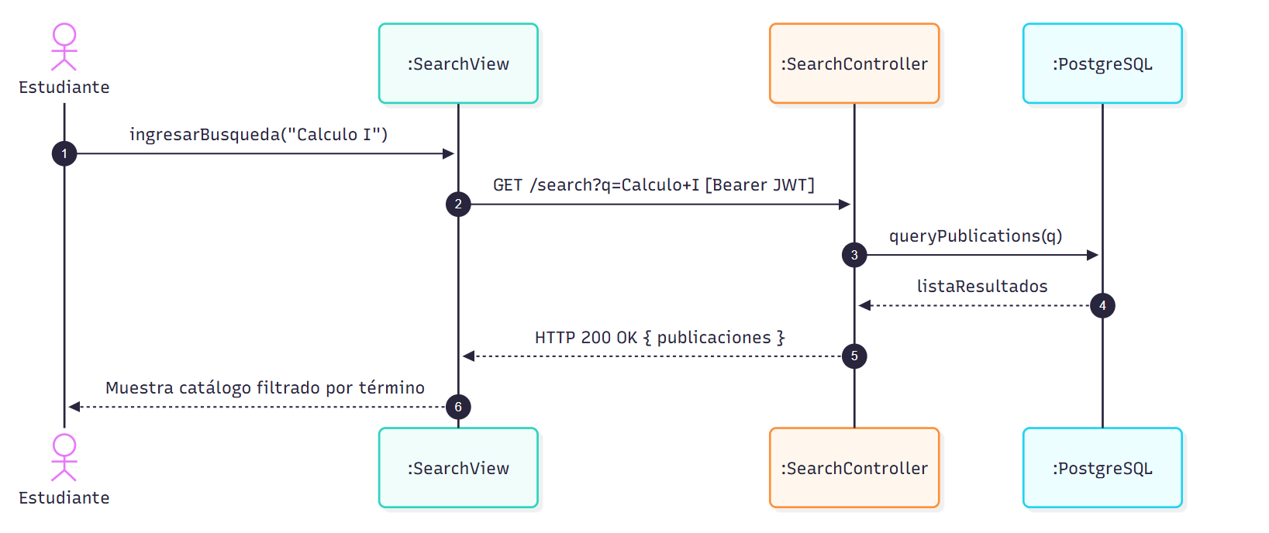

Caso de Uso CU009 – Filtrar Publicaciones
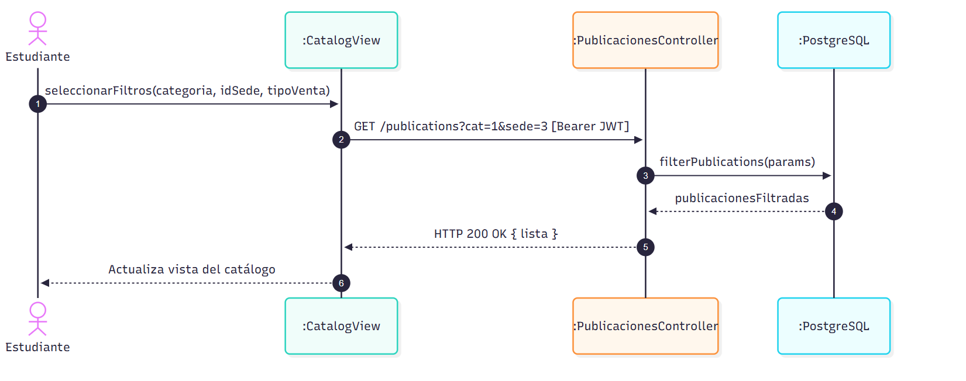

Caso de Uso CU010 – Establecer Ubicación
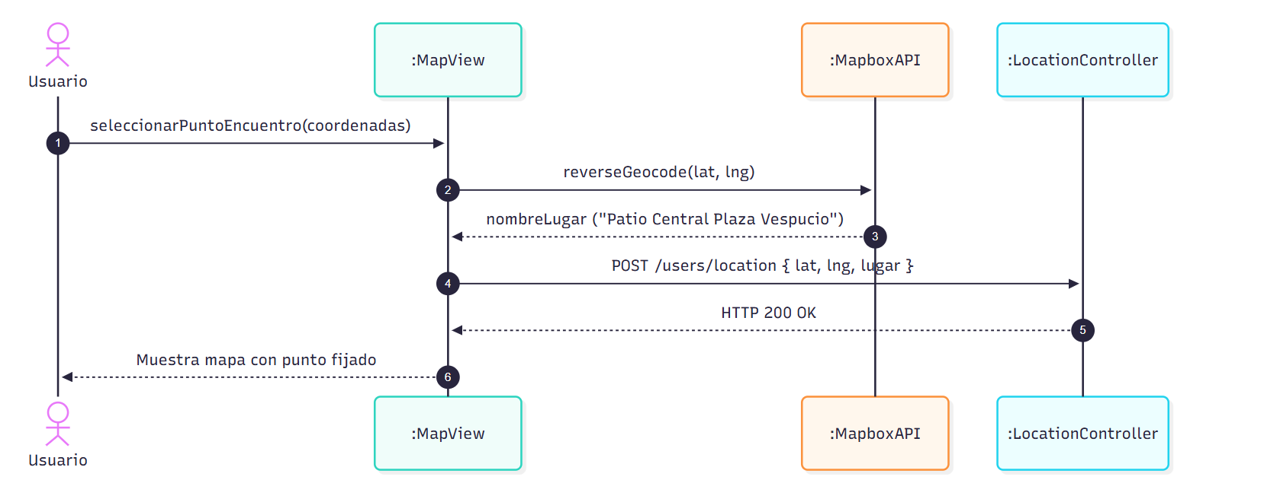

Caso de Uso CU011 – Reportar Publicación
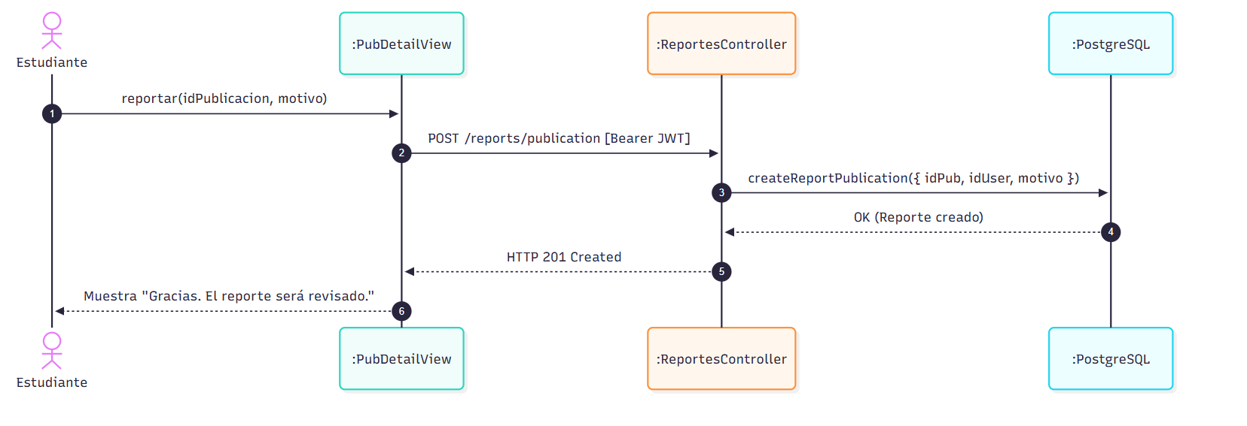

Caso de Uso CU012 – Reportar Usuario
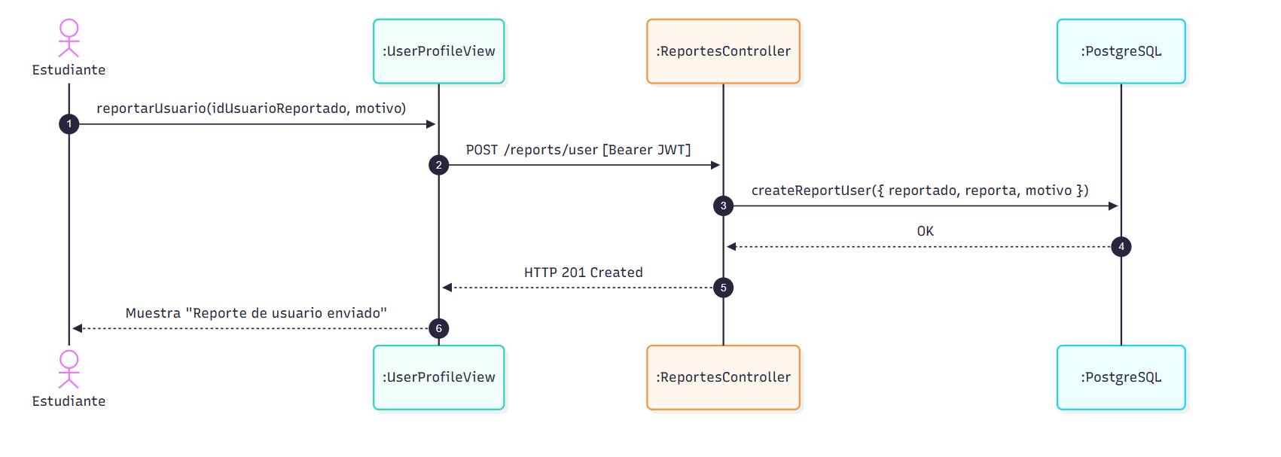

Caso de Uso CU013 – Gestionar Reportes de Usuario
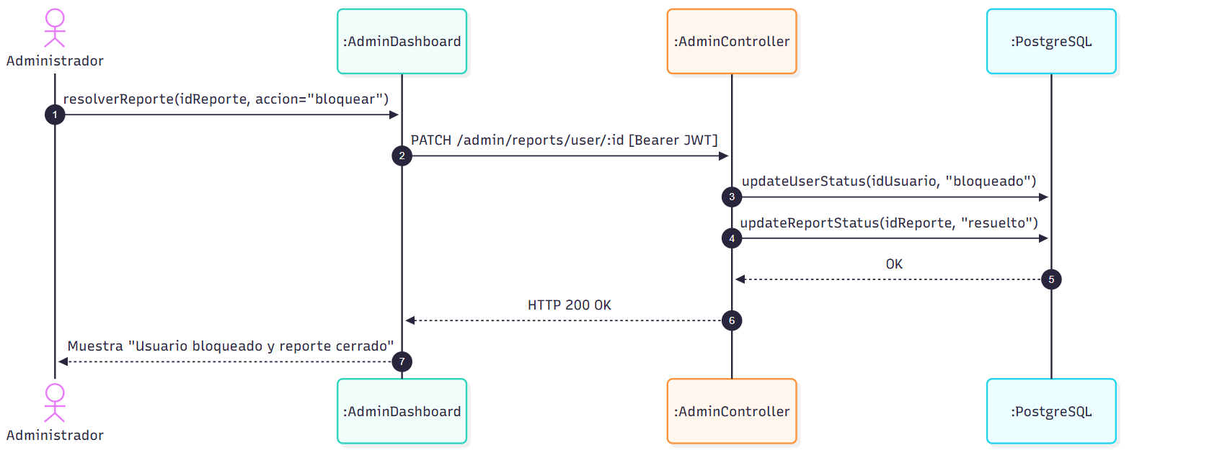

Caso de Uso CU014 – Gestionar Reportes de Publicación
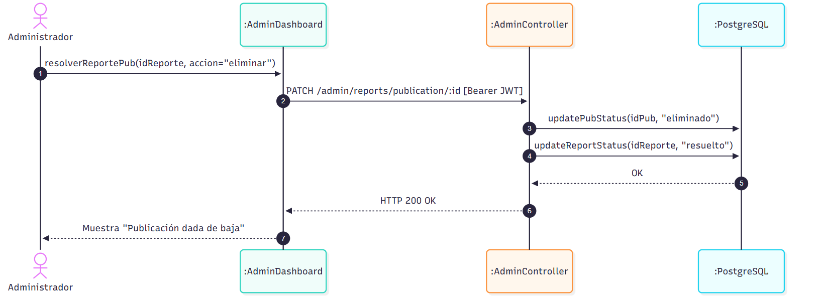

Caso de Uso CU015 – Comunicarse por Chat
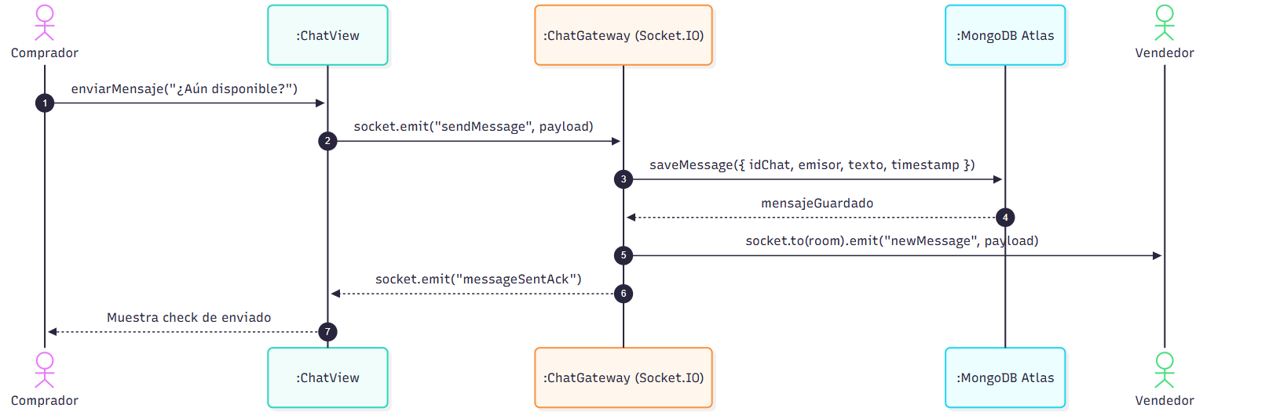

Caso de Uso CU016 – Gestionar Favoritos
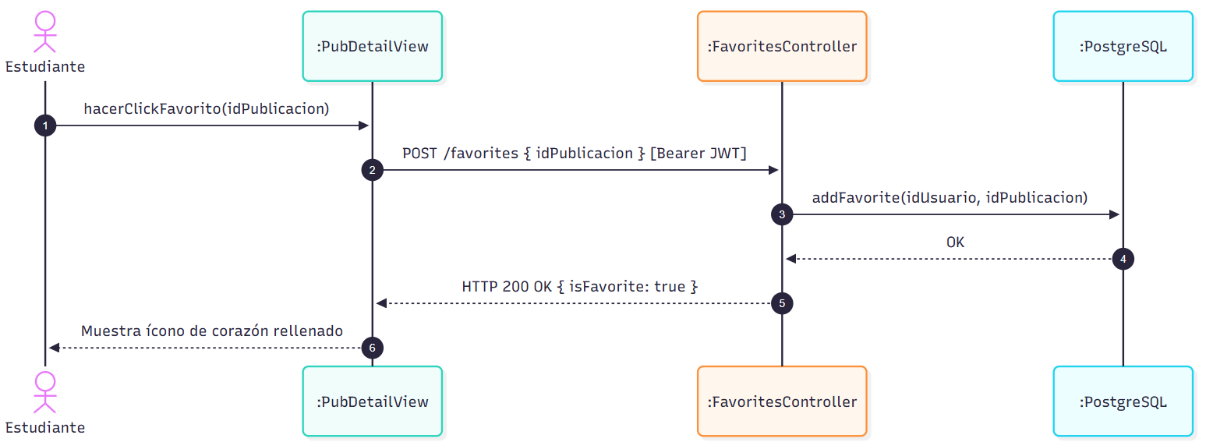

Caso de Uso CU017 – Calificar Usuario
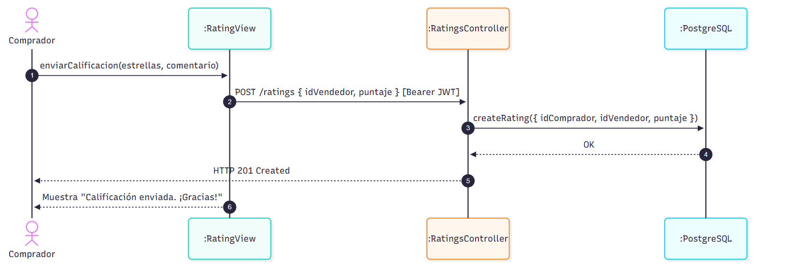

Caso de Uso CU018 – Gestionar Publicidad
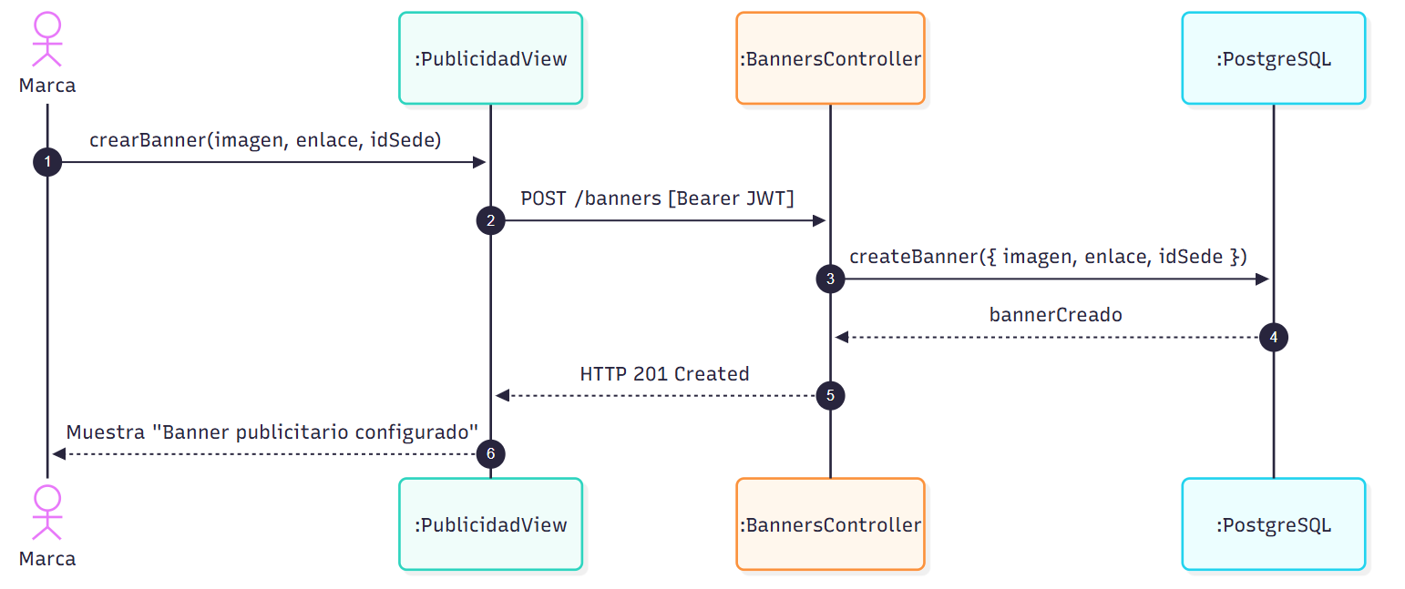

Caso de Uso CU019 – Gestionar Categorías y Tipos de Venta
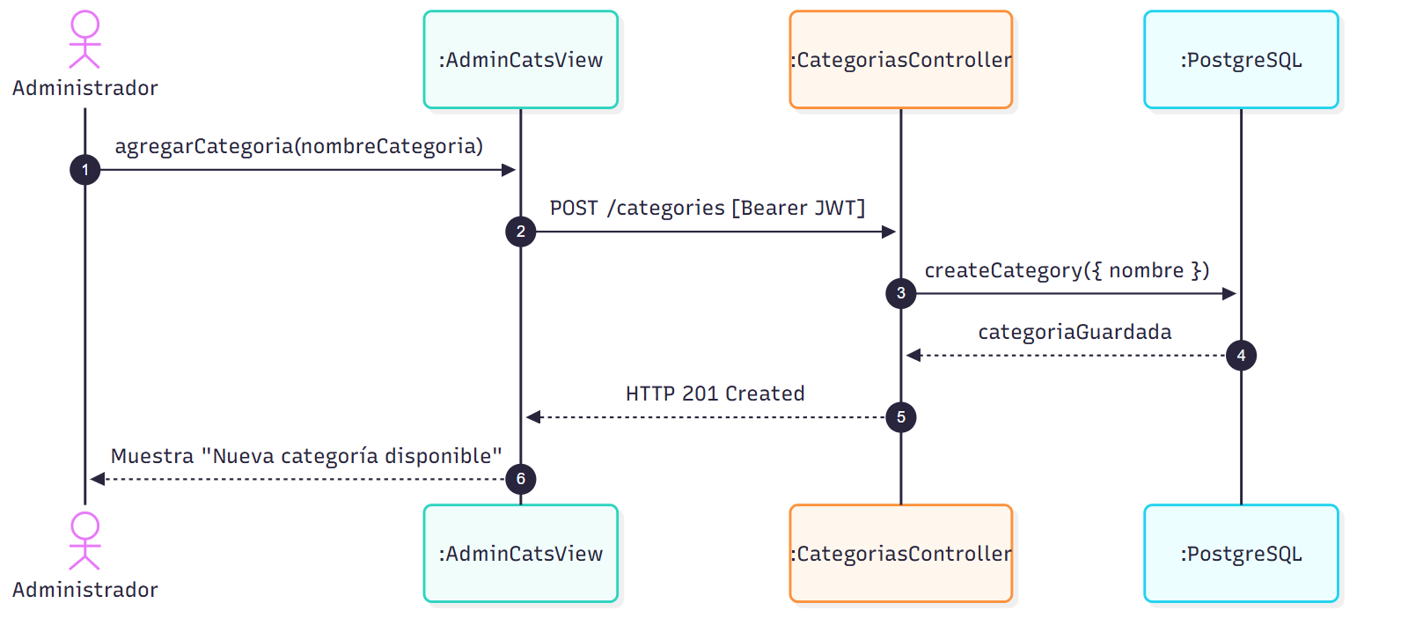

Caso de Uso CU020 – Visualizar Dashboard Administrativo
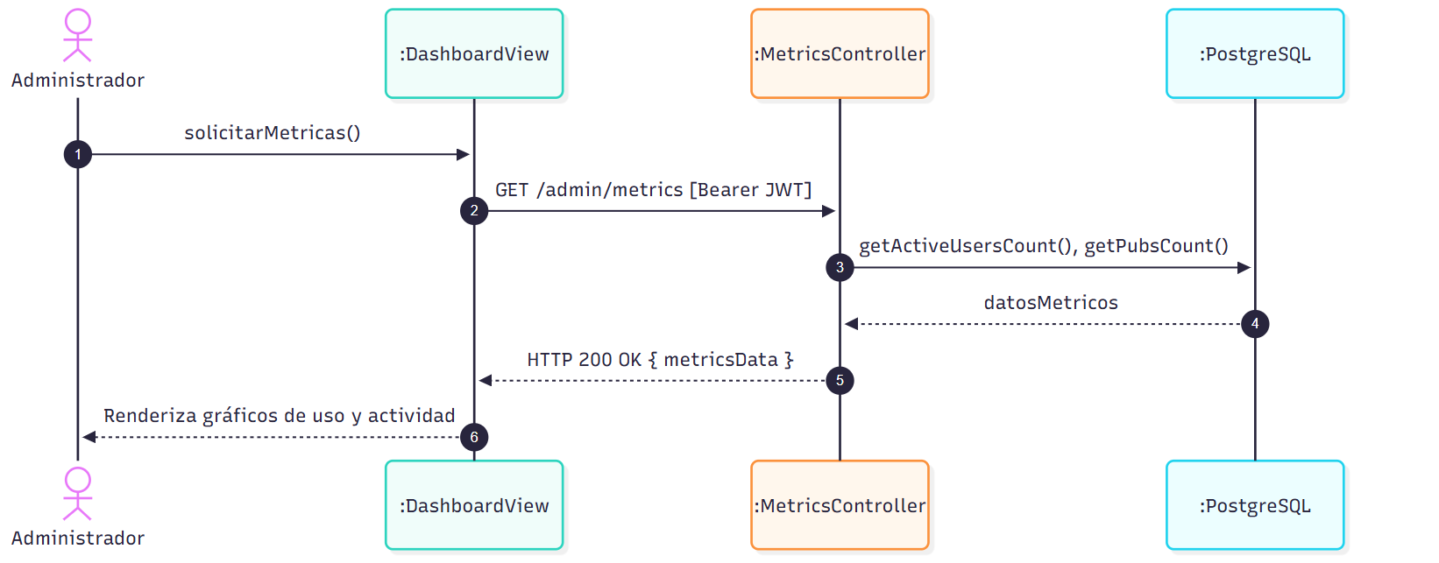

Caso de Uso CU021 – Recibir Notificaciones 